Opdracht voeding & obesitas
- Bereken je eigen BMI met de volgende formule:
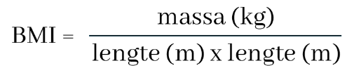
Massa = …………..
Lengte = …………..
Lengte = …………..

BMI = ……………

- Bereken je eigen BMR met de volgende formule:
Voor mannen: 88,362 + (13,397 X Gewicht) + (4,799 X Lengte) - (5,677 X Leeftijd)
Voor vrouwen: 447,593 + (9,247 X Gewicht) + (3,098 X Lengte) - (4,33 X Leeftijd)

Uitkomst: ………………

- Bereken met de Pal-waarde je energiebehoefte:
Ruststofwisseling (BMR) x Pal-waarden = energiebehoefte

Energiebehoefte: ……………

